Trabalho do Serviço de Prophylaxia da Lepra do Estado de São
Paulo — Brasil.

ESTUDOS SOBRE AS REAÇÕES TUBERCULINICAS NA LEPRA

ABRAHÃO ROTBERG
Do Sanarorio "Padre Bento" e Centro Internacional de Leprologia, Assistente da Clinica Dermato1ogica da Universidade de São Paulo

O estudo da reação tuberculinica na Lepra se tem resentido do emprego de produtos diferentes, de diluições diversas, de vias varias de introdução do antigeno, e, particularmente, das conclusões baseadas em classificações discordantes, muitas vezes defeituosas, donde a confusão que se estabeleceu sobre o assunto, não faltando resultados e conclusões totalmente disparatados, principalmente entre os autores europeus, que, dispondo de um material muito reduzido, apresentam de modo pouco convincente o resultado de suas experiencias.
Com este trabalho, que se basea em 377 observações da prova tuberculinica em doentes de lepra e em grupos de controle, procuramos firmar nosso ponto de vista pessoal sobre as discutidas questões da natureza da reação nos casos de lepra, da existencia de uma anergia tuberculinica, das relações da prova com as diversas formas clinicas da molestia e gráu de impregnação pelo bacilo de Hansen. Interessamo-nos, particularmente, pelo seu estudo na variedade tuberculoide da lepra, diante dos problemas suscitados na explanação de sua patogenia, em relação muitas vezes direta com o papel do terreno tuberculoso.
A existencia clinica ou radiologica da tuberculose e sua importancia como molestia coexistente não foram consideradas. Falaremos, contudo, sobre as relações verificadas entre os diversos tipos de resposta á prova tuberculinica e a existencia atual ou regressa do estado eruptivo conhecido sob o nome de "reação leprotica", com

Trabalho de concurso apresentado ao D. P. L. de São Paulo em Setembro de 1937.
— 246 —
o proposito de apreciar qualquer influencia do fator "terreno tuberculoso" sobre o desencadeamento desse fenomeno.
Para melhor disposição do trabalho faremos sua divisão inicial por assunto pesquizado, com os respectivos resultados experimentais. Começaremos pelas
PROVAS TUBERCULINICAS NA LEPRA
Não foi a coinfecção tuberculosa dos doentes de lepra o interesse primordial dos primeiros pesquizadores e sim, muito provavelmente, a possivel alergia tuberculinica desenvolvida pelo bacilo acido-resistente de Hansen, com toda a sua importancia cientifica e pratica, particularmente no terreno diagnostico.
Datam de então as primeiras lutas, em que se salientam as opiniões de Babes.
Para Babes (1 e 2), a reação tuberculinica positiva observada em doentes de lepra não depende de infecção tuberculosa ativa, latente ou vencida, mas é consequencia mesma da propria infecção leprosa. Argumenta com o comportamento diverso da reação tuberculinica que seria, na lepra, mais tardia e duradoura, aparecendo, ás vezes, só depois de provas repetidas.
As conclusões de Slatineanu e Danielopolu (3) são contrarias ás de Babes. As reações termicas determinadas pela injecção subcutanea de tuberculina, em 65% dos casos e a positividade de 63% da oftalmo-reação têm para eles o significado de reações especificas para a tuberculose, pois que a associação lepra-tuberculose é frequente.
Photinos e Michaelides (4) fazem a cuti-reação de Pirquet em 204 doentes de lepra, reagindo 118, ou sejam 57,8%, sendo a porcentagem parcial mais alta a obtida entre os tuberosos (66,7%), emquanto que na mista ela é de 57,5% e na nervosa de 56%. Não fazem considerações sobre o determinismo da reação; Hall (5) obtem 65,5% de positividades com o Pirquet em doentes de lepra e 62,5% em um grupo de sãos.
Igarashi (6) faz a prova de Pirquet em 193 doentes das formas maculo-anestesica e nervosa e 633 da tuberosa. Obtém reações positivas em 66,9% dos casos, entre os primeiros, sendo 15,5% bem fortes: entre os ultimos a positividade alcança 67,3%, sendo em 20,8% bastante forte.
O mesmo autor, (7) tendo ainda encontrado 37 casos de tuberculose á autopsia de 50 casos tuberculino-positivos, declara-se contrario á alergia tuberculinica como reação de grupo.
― 247 ―
Souza Araujo dá 40,6% de reações de Pirquet positivas em casos de lepra nervosa pura, contra 25,9% em casos mistos com predominancia cutanea (8).
A tuberculose é tambem claramente denunciada por Sakurai (9) como produtora das reações positivas á tuberculina que encontra em 77% de casos tuberosos e 81% de nervosos, num total de 510 doentes.
Um trabalho brasileiro de Amaral e Paranhos executado no antigo hospital de Guapira revela 17 oftalmo-reações á tuberculina negativas em 20 casos (10 tuberosos, 5 nervosos e 2 mistos). As pesquizas clinicas e bacteriologicas nos 3 positivos acusaram a existencia de tuberculose concomitante. As conclusões de Uriarte (11) são identicas.
Acusam igualmente a tuberculose Dubois, (12) depois de seus estudos no Congo Belga, e Ambrogio, (13)
Por intermedio de Klingmüller, tomamos conhecimento das opiniões de Arning, Brieger, e Beck, igualmente favoraveis á coexistencia de uma alergia tuberculosa, e semelhantes ás de Brault, citado por Ambrogio.
Leigh-Evans (15) estuda a reação em 90 doentes de lepra de Jamaica, sendo 46 tuberosos, 41 anestesicos e 3 de forma mista; utilizando a tuberculina diluída a 1 por 100, por 1.000 e por 10.000, nos doentes, e em 100 adultos sãos, não constata comportamento diferente digno de nota entre os dois grupos e nega á tuberculina qualquer valor diagnostico na lepra, e, consequentemente, qualquer participação do bacilo de Hansen no fenomeno alergico em estudo.
ANERGIA TUBERCULINICA DA LEPRA
Os autores que encontraram na lepra menor índice de positividade de reação tuberculinica, criaram a hipotese da anergia tuberculinica, dando a prova da confusão existente.
Nicolle (16) estuda ó comportamento de tres casos de lepra tuberosa á injeção intradermica de tuberculina e á oftalmo-reação, encontrando reações negativas sempre, o mesmo se observando, em outros cinco casos, com o extrato glicerinado concentrado de lepromas.
Bernucci (17) encontra em 24 casos de lepra tuberosa de gravidade diferente, uma reação positiva forte, 6 fracas e 17 negativas; em 4 casos de lepra mista 2 positivas fracas e 2 negativas, e, em 6 casos nervosos, 2 reações positivas fracas e 4 negativas. Não dá o autor o controle da mesma tuberculina em grupo são, mas diz categoricamente que a lepra é uma molestia anergizante, para a tuberculina ou qualquer outro antígeno especifico ou anespecifico,
― 248 ―
compartilhando dessa anergia tanto o virus infectante quanto as alterações do sistema nervoso.
Ferrari (18) faz a cuti-reação com tuberculina diluída ao decimo e a intradermoreação com a diluição 1/10.000; observa anergia em dois casos, tuberosos em plena "poussée" de lepromas, "hipoalergia" com retardamento da resposta em 4 casos mistos e "hiperalergia" em dois outros, um com amiotrofias, e outro, doente ha 22 anos. fortemente bacilifero. Ferrari é partidario da existencia, na lepra, de uma hipoalergia, melhor que uma anergia, mais acentuada nas formas nodulares, ativas, que nas latentes ou nervosas, e uma hiperalergia ao material leproso, virulento e inativo, por via intradermica.
Ambrogio (13) faz o Pirquet com tuberculina pura e diluida ao quarto e a prova intracutanea com a diluição ao decimo. A prova é negativa em 9 doentes, fraca em 1 e fortemente positiva nos 3 restantes que reagem tambem a um não especifico como a vacina gonococica; haveria nesses casos uma hiperergia geral da pele, sem carater especifico, e uma anergia em geral á reação na lepra.
Todos os resultados expostos devem ser tomados sob reserva dada a quantidade pequena de casos estudados.
O mesmo não se poderá dizer do trabalho de Wayson, (19) que estuda a reação em um grupo de 150 doentes de lepra de Honolulu e confronta sua incidencia com a que foi encontrada por Doolittle e por Halford, em seus estudos sobre a reação tuberculinica na população escolar sã da mesma região. A porcentagem de reações tuberculinicas positivas encontrada na lepra por Wayson é a metade aproximada da daqueles autores, 75% e 60% respetivamente, pois alcança apenas 35,1%. Esta ultima porcentagem foi feita sobre 57 doentes de 10 a 19 anos, para possibilitar a comparação com os dados de Doolittle e Halford, baseados em individuos dessa idade.
Wayson não sabe a que atribuir essa anergia por ele encontrada, mas afasta decisivamente os fatores relacionados com a fisiologia cutanea, tais como lesões celulares, variações da drenagem linfatica, disturbios circulatorios e nervosos perifericos, por ter obtido reações tipicas em áreas edematosas, esclerodermicas e em maculas anestesicas. Quanto á natureza das reações tuberculinicas positivas, Wayson é favoravel á ação da infecção tuberculosa coexistente, a que atribue grande importancia do ponto de vista clinico-evolutivo e epidemiologico; essa suposição é apoiada em dados clinicos e radiologicos, pelos quais se verifica a grande frequencia da tuberculose entre os que reagiram positivamente á tuberculina e ainda no indice altamente elevado de mortalidade pela tuberculose entre os doentes de lepra.
― 249 ―
OBSERVAÇÕES PESSOAIS
Material e tecnica. Adotamos a intradermoreação de Mantoux, empregando a tuberculina sintetica de Dorset, recentemente preparada com a amostra Vallée de bacilos da tuberculose bovina, e que nos foi cedida pelo Dr. Vitor Carneiro, do Instituto Biologico de São Paulo. Essa tuberculina, de atividade constante e comprovada, foi usada nas diluições de 1 por 10.000 e 1 por 100.000, preparadas extemporaneamente, 3 horas em media antes de sua utilização. Todas as provas se fizeram com a mesma partida do produto, que se conservou esteril e igualmente ativo durante tudo o tempo da experiencia.
As leituras foram feitas 48 horas após a injeção intradermica de 0,1 cc. das diluições.
Designamos como reação positiva forte (++) a que se caracterizou pelo aparecimento de uma área local, mais ou menos regular, de eritema roseo-vivo, com aspeto edematoso ou inflamatorio, com 2 cm em media de diametro mínimo. A infiltração é por vezes mais manifesta no contorno, formando-se reações positivas com aspeto anular. As reações menos evidentes, pouco ou nada infiltradas, pequenas, foram consideradas positivas fracas (+).
A prova de Pirquet, executada complementarmente nos casos de lepra tuberculoide, foi praticada com a deposição de uma gota de tuberculina bruta sobre escarificação da pele da face anterior do antebraço, sendo identico o criterio da positividade.
A tecnica da epidermo-reação será descrita mais adiante.
Logo no primeiro grupo de doentes de lepra em que se fez o Mantoux, observamos um caso de desencadeamento de reação leprotica e a exacerbação de uma reação l'eprotica cronica mitigada. Essas observações, que, com outras mais, farão assunto do ultimo capitulo deste trabalho, ditaram a atitude prudente de não empregar concentrações maiores nos doentes de lepra, e, portanto, nos controles e em todo o estudo.
A classificação em reações fortes, fracas e negativas foi estabelecida pelas respostas á tuberculina 1 por 10.000. A diluição 1 por 100.000 forneceu logicamente reações individuais mais fracas. Em 3 casos, contudo, obtivemos uma reação fraca com esta, contrastando com a negativa daquela diluição. Essas 3 reações "paradoxais" (Jadassohn) (20) foram incluidas, em nossas estatísticas, entre os positivos fracos.
― 250 ―
CONTROLE NA POPULAÇÃO EM GERAL
Tipo de tuberculina, diluições empregadas, criterio individual de apreciação foram por nós controlados em 135 individuos, não doentes de lepra, sendo 63 menores de 15 anos, filhos de doentes de lepra, internados no Preventorio de Jacarei (Est. São Paulo), e 72 maiores de 16 anos, dos quais 8 ainda de Jacarei e 64 da Clinica Dermatologica da Universidade de São Paulo, Serviço do Prof. Aguiar Pupo.
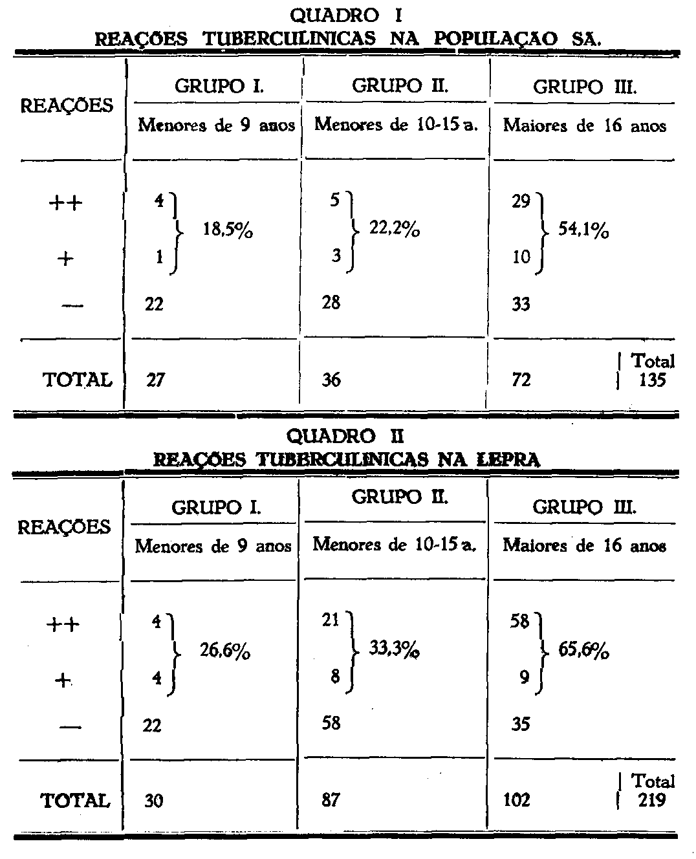
― 251 ―
Fica consignada, deste modo, uma reatividade pouco mais elevada á tuberculina dos casos de lepra por nós estudados, em relação aos sãos, reatividade essa que se manifesta em todos os grupos de idades.
Em busca do fator determinante desse aumento da alergia tuberculinica fizemos a redistribuição dos nossos casos, tendo em vista o fator "impregnação" pelo bacilo de Hansen e a forma de molestia.
Para a divisão em formas bacterioscopicamente negativas, fracamente e fortemente positivas, tomamos a media dos exames mensais de muco e lesões cutaneas de cada doente. Foram consideradas formas negativas as que nunca apresentaram um só resultado positivo de qualquer intensidade; baciliferas fracas (+) as que apresentaram resultados positivos e baciliferas fortes (++) as de eliminação bacilar intensa e constante.
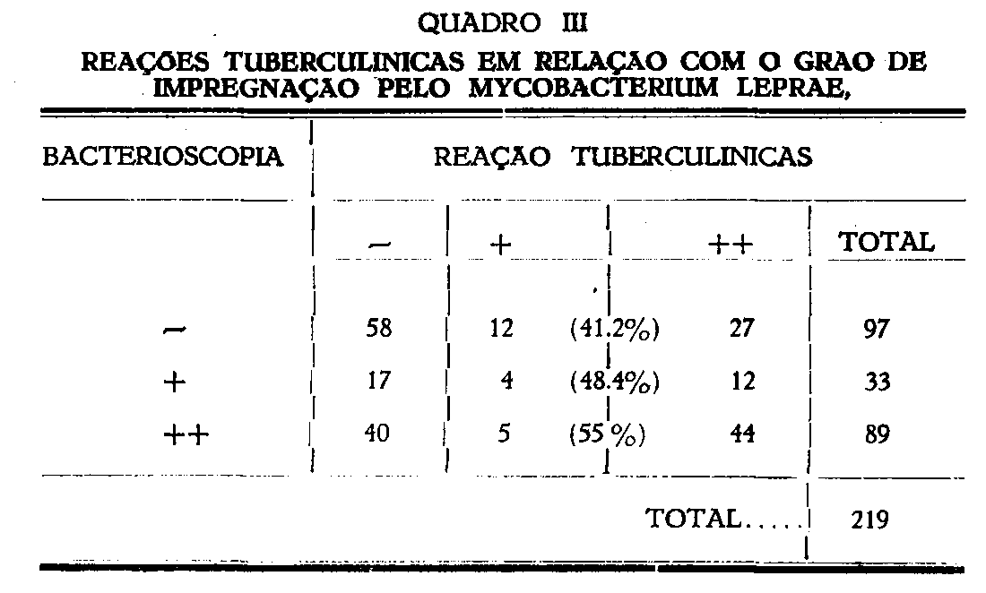
Esse quadro nos levaria á convicção de existir uma relação direta entre o grau de impregnação bacilar leprotica do individuo e a reatividade á tuberculina. E' preciso levar em conta, porém, uma causa de erro extremamente importante que é constituida pelo fator idade. Com efeito, entre os menores de 15 anos, e principalmente, nos de menos de 9 anos, existe grande quantidade de formas de lepra incipiente, bacterioscopicamnte negativas e isso numa idade em que a positividade tuberculinica é proporcionalmente menos incidente, como se sabe. A admissão dessas crianças no conjunto é a causa da maior negatividade da reação entre as formas não baciliferas e da falsa progressão que se verifica no quadro III, e
― 252 ―
pelo qual a frequencia da reação tuberculinica acompanharia a intensidade da impregnação bacilar. E' o que se depreende do quadro seguinte, em que o fator idade é considerado.
QUADRO IV
REAÇÕES TUBERCULÍNICAS EM RELAÇÃO COM GRAU DE
IMPREGNAÇÃO PELO MYCOBACTERIUM LEPRA,
NAS DIVERSAS IDADES.
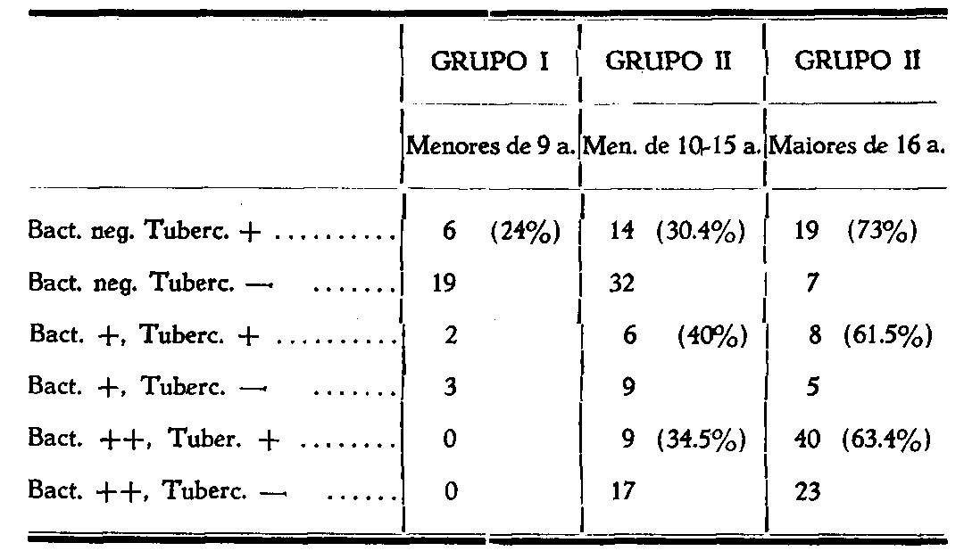
Este quadro comprova que a dependencia entre reações tuberculinicas e grau de impregnação pelo Mycobacterium leprae, que o quadro anterior fizera suspeitar, é falsa. A incidencia da reação tuberculinica positiva acompanha diretamente a idade do individuo sem atenção ao fator bacterioscopico. E' assim que vemos, entre os fortemente baciliferos, 34,5% de reações tuberculinicas positivas no grupo II e 63,4% no grupo III, porcentagens equivalentes ás do quadro geral de lepra (quadro II). A mesma frequencia aumentada com o fator idade se verifica entre os bacterioscopicamente negativos, com 24% de reações tuberculinicas positivas no grupo I, 30,4% no grupo II e 73% no grupo III.
Para a discriminação de nossos casos de lepra por formas clinicas da molestia, tomamos como base de classificação a que foi proposta por Rabelo Jr. (21), no Congresso realisado em São Paulo em Novembro de 1936. Os casos complexos com ocorrencia de lesões do tipo leproma, foram incluidos na forma lepromatosa e são praticamente a quasi totalidade, em vista 44 quasi inexistencia de formas lepromatosas "puras".
— 253 —
Dentre as formas maculosas destacamos á parte os casos apresentando maculas eritematosas de bordos nítidos, infiltrados, supercorados, e cuja histologia não é decisiva para a forma tuberculoide; foram classificados á parte sob o titulo provisorio de "maculas nervosas", expressão de Lowe talvez um tanto impropria mas que a distingue das maculas difusas habituais da lepra cutanea (forma maculosa propriamente dita, maculas cutaneas). O carater provisorio que acentuamos, libertando-nos desde logo das duvidas que sempre surgem quanto á sua classificação, confere, pelo carater provisorio que acentuamos, valor decisivo á evolução do processo.
QUADRO V
REAÇÕES TUBERCULINICAS EM RELAÇÃO COM AS FORMAS
CLINICAS DA LEPRA.
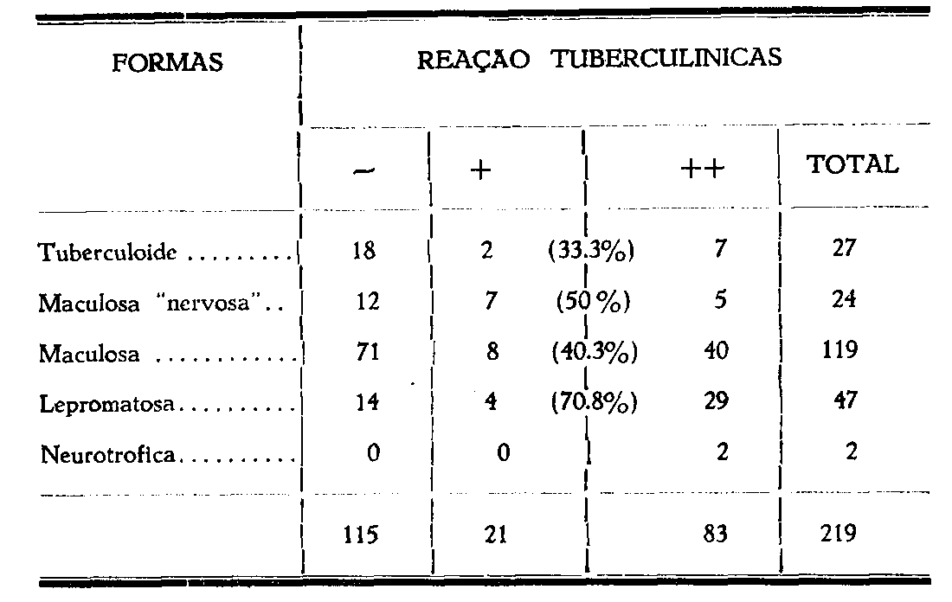
As mesmas considerações que fizemos a proposito da bacterioscopia surgem agora, para evitar as causas de erro provenientes das diferenças das idades, pois os casos lepromatosos, que apresentam a mais alta porcentagem de reações tuberculinicas positivas, são, na maioria adultos, em que essas reações se explicam facilmente.
— 254 —
QUADRO VI
REAÇÕES TUBERCULINICAS EM RELAÇÃO COM AS FORMAS
CLINICAS DA LEPRA E A IDADE DO DOENTE.
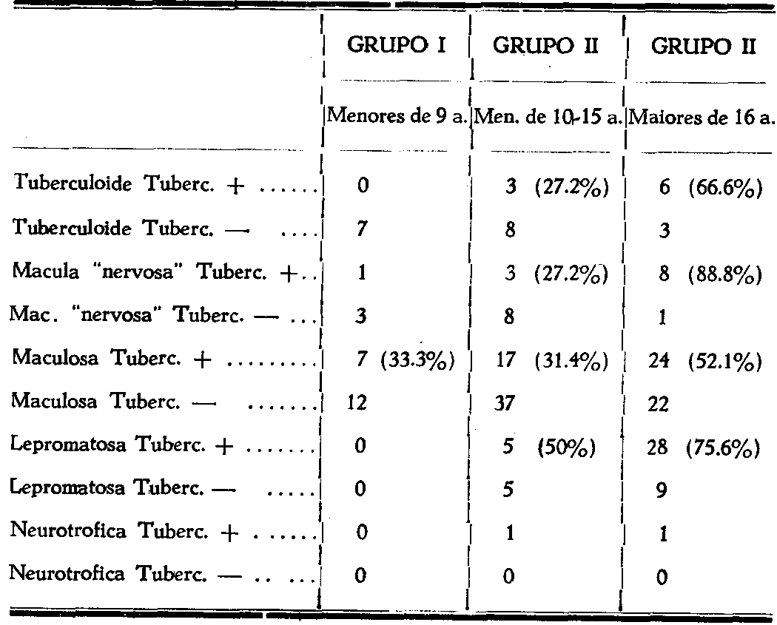
A inspeção do quadro acima nos mostra que ha um aumento na frequencia das reações positivas á tuberculina, paralelo á idade, e isso, em geral, nas diversas formas da molestia. Nota-se, porém, que a forma lepromatosa continua apresentando regularmente uma alta porcentagem de reações positivas mesmo comparada ás demais formas dentro dos mesmos grupos de idade. Esse resultado está em contradição com o de numerosos autores partidarios de uma anergia tuberculinica na lepra e particularmente naquella forma da molestia. Como diremos mais adiante, quando fizermos nossas considerações sobre a natureza da reação tuberculinica na lepra, parece-nos que essa frequencia aumentada se deva atribuir coinfecção tuberculosa mais habitual na lepra tuberosa que a outro fator qualquer.
Os resultados obtidos na lepra tuberculoide tambem serão discutidos quando tratarmos da patogenia dessa forma e da classificação em geral.
― 255 ―
PROVAS TUBERCULINICAS E REAÇÃO LEPROTICA
As investigações recentes de carater experimental sobre a natureza do eritema nodoso, notadamente as de Ramel, dão valor á antiga suspeita clinica da necessidade do terreno tuberculoso para o seu desencadeamento. As demais causas (sifilis, reumatismo, linfogranulomatose...) não foram por isso postas de lado e continuam reconhecidas como capazes de promover o sindroma. A elas se acrescenta a infecção leprosa nos paizes endemicos, bastando um gráu razoavel de impregnação organica pelo bacilo de Hansen e uma concausa qualquer, que pode ser muitas vezes até o proprio tratamento, como tivemos ocasião de comunicar (23).
Dispondo de um numero apreciavel de provas tuberculinicas em casos de lepra, achamos que seria interessante verificar a incidencia dos resultados positivos no grupo de doentes com reação leprotica atual ou regressa comparando-a com a do grupo de doentes que nunca foram acometidos pela reação leprotica — na esperança de poder contar o terreno tuberculoso entre aquellas concausas.
QUADRO VII
REAÇÕES LEPROTICAS E PROVAS TUBERCULINICAS 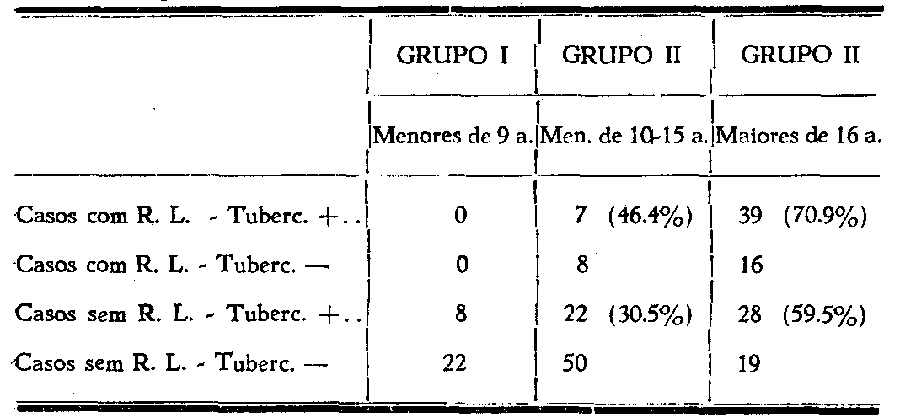
As porcentagens de reações tuberculinicas positivas entre os casos de lepra não tendo apresentado reação leprotica, crescem com a idade, mas conservam-se nos limites indicados para os respectivos grupos na lepra em geral, (quadro II). As positividades entre os casos que tiveram ou tem reação leprotica crescem igualmente com as idades, alcançando, contudo, porcentagens mais
― 256 ―
elevadas em relação aos casos sem reação, no mesmo quadro, e aos casos de lepra do quadro geral - II.
A tuberculose, não sendo a causa essencial da reação leprotica, como o provam as numerosas reações tuberculinicas negativas, (24) parece ser, em alguns casos, um fator auxiliar da lepra na eclosão daquele fenomeno; aqui chamamos a atenção para o final do capitulo referente ás reações tuberculinicas epicutaneas e para o que se refere ás reações leproticas observadas no curso das intradermoreações tuberculinicas.
NATUREZA DA REAÇÃO TUBERCULINICA NA LEPRA
A alergia tuberculinica da lepra corre por conta da tuberculização banal do organismo ou é produzida pelo bacilo de Hansen? Em outras palavras, é a reação tuberculinica da lepra uma reação de grupo?
Os resultados dos autores que trabalharam no assunto, desencontrados e muitas vezes incompletos, não favorecem uma apreciação geral e uma tentativa de resposta, e obrigam-nos a contentarmo-nos com a opinião pessoal de cada um, com base nem sempre esclarecida. Não mencionam todos, tambem, a porcentagem comparada das reações com a mesma tuberculina na população sã, o que dificulta ainda mais a orientação.
Sem querermos entrar no terreno falso das analogias absolutas, e sem admitirmos necessariamente que, em caso de alergia tuberculinica determinada por bacilo de Hansen, ela deva ser constante em 100% dos casos de lepra, por minima que fosse a invasão da germe, parece-nos que as porcentagens de positividade na lepra deveriam ser manifestamente superiores ás da população sã, em que a existencia ou a preexistencia de lesões tuberculosas é, contudo, uma incognita. Por outro lado não é possivel julgar em quanto diferiria a atividade alergica de ambos os acido-resistentes (provavelmente menor a do bacilo de Hansen, como reação de grupo) nem até que ponto influiriam sobre o fenomeno alergico estudado as caracteristicas do terreno leproso, entre as quais cumpre salientar, sob esse ponto de vista, o comprometimento endocrino e reticulo-endotelial.
Seria no entanto bastante curiosa a coexistencia de fatores alergizantes e anergizantes de tal modo doseados que a sua resultante fosse exatamente uma proporção de reações positivas na lepra aproximada da população sã, como se deprende dos trabalhos de Hall, Leigh-Evans e do nosso; aproximação de proporções tambem notavel e curiosa entre os diversos tipos clinicos da molestia, com caracteristicas bacteriologicas e de terreno evidentemente diversas,
— 257 —
como observamos nos trabalhos de Photinos e Michaelides, Sakurai e Igarashi.
Essas considerações nos fazem tender para especificidade tuberculinica para com a infecção por bacilos de Koch, sem interferencia do fator lepra.
A divisão que fazemos dos nossos casos por grupos de idade e a comparação da incidencia da reação tuberculinica positiva com os grupos analogos na população não doente de lepra ― e a divisão desses mesmos casos por gráu de eliminação do bacilo de Hansen — nos põem á mão outros argumentos contra a hipotese de ser a reação tuberculinica na lepra uma reação de grupo: não são favoraveis a essa hipotese quadros como os nossos (IV e VI) que revelam um aumento na proporção das positividades tuberculinicas paralelo ao aumento da idade, sem consideração para com a impregnação do individuo pelo bacilo de Hansen, o acusado causador daquela alergia.
Quanto ao comportamento diverso da reação tuberculinica no doente de lepra, assinalado por Babes, devemos dizer que nem uma só vez observamos positividade á prova ocorrendo, sob qualquer aspeto, diferentemente do que ficou constatada no grupo de indivíduos não doentes de lepra.
A PROVA DA TUBERCULINA NA CLASSIFICAÇÃO
DAS FORMAS CLÍNICAS DA LEPRA.
Tentando correlacionar os resultados da prova da tuberculina com a forma clinica da lepra, tomamos como base de classificação dessas formas a que foi recentemente proposta por Rabelo Jr. (21) por fazer seu autor referencia direta á possivel utilização da tuberculinoreação como um dos caracteres biologicos de identificação.
Para Rabelo Jr. a reação de Mantoux seria negativa na forma lepromatosa franca, positiva em geral na forma maculosa, positiva em 50 a 60% dos casos trofoanestesicos e negativa em geral na lepra tuberculoide, (cuti-anergia sarcoidica).
Não pudemos confirmar as hipoteses daquele autor, pelo menos dentro do nosso grupo de casos estudados. Como se pudera ver nos quadros V e VI obtivemos na forma maculosa 40,3% apenas de reações positivas sendo 33,3% - 31,4% e 52,1%, para os 3 grupos de idade, respetivamente. Essas porcentagens se aproximam bastante das por nós observadas na lepra em geral e na população sã. As formas lepromatosas, aqui incluidas as mistas apresentando lepromas, deram as porcentagens de 50% e 75,6% para os grupos II e III respetivamente, mais elevadas que as dos demais tipos de molestia, bem mais elevadas que as da população sã, nos grupos correspondentes.
— 258 —
As positividades na lepra tuberculoide atingiram 33,3%, o que é um numero bastante significativo contra a anergia. Essa porcentagem é inferior á das demais formas de lepra, mas é preciso levar em linha de conta que dos 27 casos tuberculoides estudados, 18 têm idade inferior a 15 anos, sendo 7 menores de 9 anos. Fazendo a divisão natural por grupo de idades temos totais que, por muito pequenos, não permitem calculo conclusivo de porcentagens, mas revelam a tendencia habitual ao aumento relativo das positividades nos grupos de idade mais elevada, conservando uma proporção não muito distante da forma maculosa e da da lepra e população sã em geral. E' de se notar, contudo, que entre os 7 casos de lepra tuberculoide de idade inferior a 9 anos, nenhuma reação positiva foi observada. A confirmação com grande numero de casos nessas condições poderá apresentar interesse.
Os resultados por nós observados na forma lepromatosa aproximam-se dos de Photinos e Michaelides e Igarashi, por não estarem de acordo com a anergia atribuida á forma tuberosa por Rabelo Jr., Bernucci e Ferrari. O trabalho de Wayson não discrimina formas de molestia e não se presta a comparações.
A discordancia dos resultados poderia residir na diferença de gravidade de sintomas dentro da mesma forma tuberosa, o que não é acentuado pelos autores . Tendo nós lidado com casos não muito avançados daquela forma, fomos procurar a anergia não encontrada até então, em doentes altamente tuberizados internados no Asylo Colónia Santo Angelo, onde coligimos Lambem dados referentes ás demais formas clinicas da lepra. Para apreciar o grau de avança- mento da molestia, adoptamos a simbolização proposta recentemente por Lie (25) .
REAÇÕES TUBERCULINICAS EM CASOS AVANÇADOS DE LEPRA
 |  | 1/10.000 | 1/100.000
F.P. | Mista avançada (T3N3) ............................ | ++ | ++
Do.B. | Mista avançada (C3N3) ............................ | ― | ―
F.P. | Neurotrofica (N3) ..................................... | ― | ―
A.B. | Mista (T3N3) ............................................ | ― | ―
J.R. da S. | Tuberosa avançada, leonina (T3) .............. | ++ | ++
E.T.P. | Mista (T3N2) ............................................ | ― | ―
J.Z.M. | Mista (T3N2) ............................................ | ― | ―
F.F. | Mista (T2N2) ............................................ | ++ | ++
J.P.S. | Tuberosa, leonina (T3N1) ......................... | ++ | ―
J . F . T . | Neurotrofica (N2) ..................................... | ++ | ―
J.P. | Neurotrofica (N3) ..................................... | ++ | ―
F. A. B. | Neurotrofica (N3) ..................................... | ― | ―
A . F . | Neurotrofica (N2) ..................................... | ― | ―
P.P.S. | Neurotrofica (N3) ..................................... | + | ―
M.M.S. | Mista (T3N3) ............................................ | ++ | ++
A.C.R. | Mista (T3N3) ............................................ | ― | ―

― 259 ―
A.M. | Mista (T3N3) | — | —
F.D.P. | Mista (N2T1) | ++ | —
F.P.C. | Tuberosa (T3) | ++ | —
M.F.C. | Mista (T2N1M2) | ++ | +
J.R.M. | Mista (T3N3) | — | —
V.N. | Mista (M2T1) | ++ | +
F.F. | Mista (M2T1) | ++ | —
Os casos acima foram todos escolhidos dentre os mais avançados do A. Colonia Santo Angelo, sem preocupação de predominancia desta ou daquela ordem de sintomas, tuberosos ou nervosos. Em 23 doentes estudados obtivemos 13 reações positivas (56,5%) na maioria fortes. Seis delas ainda se manifestaram mesmo com a diluição 1/100.000.
A porcentagem de reações positivas obtidas nesses doentes, todos adultas, é intermedia relativamente ás obtidas, para o grupo de maiores de 16 anos, entre os sãos e os doentes de lepra, e confirma os nossos resultados anteriores, contrarios á anergia tuberculinica da lepra em geral, admitida por alguns autores.
PROVAS DA TUBERCULINA E PATOGENIA DA LEPRA TUBERCULOIDE
Para a interpretação da lesão tuberculoide na lepra a base firme é a que foi estabelecida por Jadassohn - Lewandowsky: alergia como reação especial de defeza determinando o aparecimento da estrutura tuberculoide em resposta ao virus invasor. A verdade desse principio, enunciado de um modo geral e aplicavel desde logo a fatos de observação na tuberculose, sifilis, lepra, micoses, etc., foi posta á prova, objectivamente, na infecção leprosa, pelos resultados dos estudos das reações provocadas pela injeção intradermica de bacilos da lepra.
Esta prova, estudada por Mitsuda e uma serie de investigadores, consolidou o conceito hiperergico da lepra tuberculoide e afirmou ainda a natureza especifica dessa alergia.
As interpretações diversas não foram, contudo, revogadas.
Lie (26) faz observar que a celula gigante e a necrose, são
fatos rarissimos na lepra isolada e podem ser atribuidos facilmente á tuberculose. Lembra a experiencia de Much, que conseguiu lesão de estrutura tuberculoide pela inoculação de bacilos da lepra em cabras previamente tratadas pela tuberculina, não o observando nas não submetidas a esse tratamento. Lie não nega que seja necessario para o aparecimento da lesão tuberculoide, um aumento do
poder de resistencia do organismo ao bacilo: a experiencia de Much, porém, falo pensar numa possivel participação do terreno tuberculoso na determinação daquela estrutura.
― 260 ―
Zieler e Michele, citados por Ambrogio, conseguem a formação da estrutura tuberculoide em um indivíduo alergico ao bacilo de Koch pela injeção simples de qualquer antigeno heterogeneo, que não passaria de um provocador. Como é dificil excluir-se a tuberculose no adulto, poder-se-ia admitir que o bacilo da lepra fizesse o papel desse provocador e causasse, indiretamente, a lepra tuberculoide.
Ambrogio (13) acha que o assunto se presta a discussões; pessoalmente, porém, manifesta-se contra a hipotese acima e admite que a alergia leprosa deve ser especifica e que a estrutura tuberculoide corre por conta dessa alergia exclusivamente.
Os estudos sobre a prova de Mitsuda constataram uma especificidade alergica elevada da lepra tuberculoide e tiraram quasi que totalmente o valor das hipoteses enunciadas tendo por base a necessidade de um terreno tuberculoso para o desenvolvimento da lepra tuberculoide. Restaria determinar essa especificidade, excluindo de inicio a tuberculose, nessa forma especial da lepra.
Os resultados das provas tuberculinicas em 27 casos de lepra tuberculoide que estudamos representam a nossa contribuição ao assunto. Faremos notar que, por escrupulo, nos casos negativos, repetimos o Mantoux com a diluição a 1/1.000, fazendo ainda a prova de Pirquet com tuberculina bruta. Esses complementos em caso algum corrigiram os anteriormente estabelecidos.
A reação negativa observada em 18 casos, 66,6% do total estudado, prova a desnecessidade do terreno tuberculoso para a instalação da Iepra tuberculoide. As reações positivas observadas, em numero proporcional á media de positividade na população e na lepra em geral, dão maior valor ainda aquela negatividade, pois que mostram não haver, na lepra tuberculoide uma anergia frequente semelhante á que se observa nos sarcoides, anergia positiva, indicadora, por isso mesmo, da natureza tubreculosa da afecção, segundo a escola de Jadassohn.
O numero de casos tuberculoides de lepra que possuimos não é suficientemente grande para uma afirmação ainda mais segura.
Pensamos compensar essa deficiencia relativa verificando os resultados da reação tuberculinica nos individuos altamente alergico-especificos, isto é, nos que reagiram intensamente á prova de Mitsuda. Necessitando evidentemente de um grupo controle negativo ao Mitsuda, a pesquiza se transforma numa indagação de reatividade comparada, para a qual voltamos aos sãos estudados no quadro I.
Com efeito, o grupo de individuos são menores de 15 anos e alguns dos maiores, que apresentamos como controles da prova tu-
― 261 ―
berculinica na população sã, foram propositalmente procurados no Preventorio de Jacarei, onde 6 mezes antes, tinhamos pesquizado a reatividade ao antigeno de Mitsuda.
A prova da tuberculina, pelo metodo de Mantoux e usando a diluição 1/10.000, foi executada em dois grupos, um tendo reagido intensamente á prova de Mitsuda, com formação de nodulos grandes muitas vezes supurados e cujas cicatrizes ainda atestam a intensidade da reação; outros em que as reações foram sem duvida negativas.
QUADRO VIII
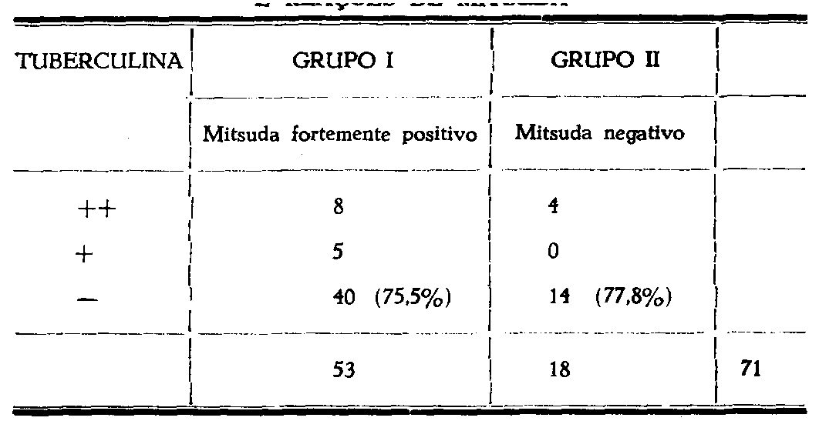
RELAÇÃO ENTRE REAÇÕES TUBERCULINICAS
E REAÇÕES DE MITSUDA
Não ha correlação alguma, portanto, entre a reatividade alérgica ao antigeno especifico lepromatoso e a reatividade não especifica tuberculinica. Esta não tem a menor influencia sobre a formação daquela e sua positividade aumenta de frequencia unicamente em relação direta com fator idade, como vimos na estatistica controle.
Essa independencia entre reatividade tuberculinica e reatividade especifica pode ser prognosticada, analogamente, para os casos de lepra. Basta, para a confirmação, voltarmos de novo a eles, agora distribuidos pelo gráu de sua reatividade ao antigeno de Mitsuda e verificar nos diversos grupos t. nas diversas Idades a capacidade reacional á tuberculina.

― 262 ―
QUADRO IX
REAÇÕES TUBERCULINICAS COMPARADAS COM
REAÇÕES DE MITSUDA
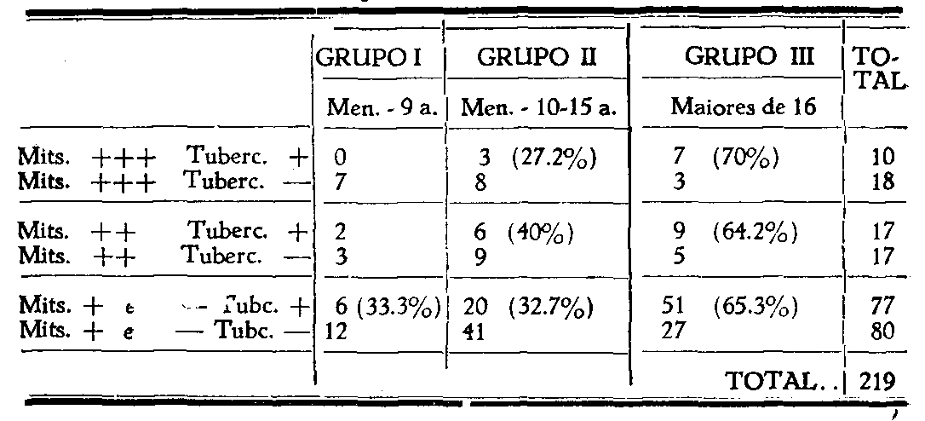
De um modo geral, constata-se no quadro acima, como em anteriores, a frequencia crescente, e paralela á idade, das reações positivas á tuberculina, sem correlação com o grau de reação especifica ao antigeno lepromatoso de Mitsuda.
Quanto á lepra tuberculoide, vimos atraz que ela não é, em relação á tuberculina, de uma positividade muito grande como faria supôr a hipotese da necessidade du terreno tuberculoso, nem de uma negatividade muito grande que se assemelharia á anergia observada nos casos de sarcoide cutaneo e que seria uma via inversa para chegar á mesma hipotese.
A existencia de varios tipos de reação e a verificação habitual da correlação direta entre a positividade da reação e a idade do individuo, fazem com que essas reações tuberculinicas não sejam diferentes das observadas nos demais tipos de lepra e na população sã em geral.
Rabelo Jr., suspeitando (22), por outro lado, de uma possivel reação da lepra tuberculoide com os antigenos tuberculosos, á semelhança do que ocorre nas lesões sifiliticas de individuos não tuberculosos, em que a reação tuberculinica epicutanea de Moro é positiva (experiencia de Jadassohn, interpretação de Lewandowsky) propõe como hipotese de trabalho, a verificação dessa positividade "cruzada".
Dentro do ponto de vista dos testes cutaneos que estamos estudando a resposta já foi dada em parte, e essa resposta é negativa, com a documentação dos casos tuberculoides com reações tuberculinicas negativas, porque sabemos, com Jadassohn, que a reatividade epicutanea á tuberculina é acompanhada sempre de reatividade do derma á diluições de tuberculina muito mais altas que as que utili-
― 263 ―
zamos (20). Para nos aproximar contudo, mais ainda, das condições materiais da experiencia de Jadassohn e responder mais satisfatoriamente á hipotese de trabalho acima formulada, tentamos uma serie de
EPIDERMO-REAÇÕES A TUBERCULINA NA LEPRA
A epidermo-reação á tuberculina foi introduzida na dermatologia por Nathan e Kallos (27) e se destina a comprovar a natureza tuberculosa de uma determinada dermatose, já que as provas habituais da tuberculina não podem interessar em vista de sua positividade habitual no adulto, destituida de interesse. Consiste ela, em linhas gerais, na aplicação sobre a pele, não traumatizada, de um retangulo de papel mata-borrão embebido de tuberculina a 1%, recoberto a seguir por uma folha impermeavel, como a guta-percha, fixando-se o todo por meio de um retangulo maior de esparadrapo. Após 24 horas de contato, retira-se tudo, fazendo-se logo a leitura, que deve ser repetida até 72 horas depois. A reação positiva é considerada por aqueles autores como altamente indicadora da natureza tuberculosa da dermatose em estudo e se carateriza pelo aparecimento, no ponto da pele em contato com a tuberculina, de uma lesão inflamatoria, eritematosa simples ou eczematiforme (yesiculação).
Praticamos a reação em 42 casos de lepra, com as diversas formas clinicas, incluindo 10 da tuberculoide. A mesma tecnica em um caso de tuberculose cutanea do Serviço do Prof. Aguiar Pupo, nos deu uma reação eczematiforme, tipicamente positiva.
Entre os casos de lepra tuberculoide nenhuma reação positiva se observou. Entre os demais obtivemos tres reações positivas, embora não muito flagrantes. cujas observações resumiremos a seguir.
1.º) — P. C. 19 anos, forma mista (tuberculos, maculas baciliferas, amiotrofias, anestesia). Prova epicutanea: reação inflamatoria discreta, pouco infiltrada, com 0,7 cm. de diametro, em 24 horas, involuindo a partir da 72.ª hora.
2.º) — J. A. R. — 37 anos, forma mista (lesões lepromatosas, Infiltrações difusas baciliferas, disturbios troficos). Ultima reação leprotica ha 3½ anos. Prova epicutanea: com 72 horas, pequenas lesôes vesiculosas, esparsas e discretas.
3.º) — C. P. — 19 anos, forma lepromatosa (lepromas, infiltrações baciliferas) em reação leprotica permanente. Prova epicutanea. Lesão liquenoide, eritematosa, não pruriginosa, em placa de 3 cm/2 cm. Com 72 horas esse aspeto se transforma no de uma lesão inflamatoria, bem saliente e eritematosa.
Os resultados negativos obtidos na lepra tuberculoide foram confirmados posteriormente pelo emprego da tuberculina diluida ao
— 264 —
meio, segundo a tecnica da reação epicutanea proposta por Puente (28).
A reação epicutanea com essa tuberculina a 50% foi igualmente negativa pela aplicação sobre as maculas tuberculoides, numa tentativa de repetir a experiencia de Jadassohn-Lewandowsky, com a tuberculina de Moro (Reação cruzada).
Confirmamos, assim, a opinião que tinhamos formado após as provas tuberculinicas por injeção intradermica, desfavoravel á necessidade do terreno tuberculoso nos casos de lepra tuberculoide e ás reações cruzadas da lepra tuberculoide com antigeno tuberculoso, pelo menos dentro do ponto de vista das reações ao nivel da pele. Porém entre os casos de lepra não tuberculoide que figuraram nessa pesquiza das reações epicutaneas á tuberculina, mais ou menos a titulo de controle, é que fomos encontrar uma proporção apreciavel de reações positivas. O interesse dessa constatação dependeria da especificidade estrita da prova de Nathan e Kallos, e essa especificidade nem sempre é bem aceita e já foi mesmo vivamente combatida (Hruszek, 29).
Apezar disso, parece-nos digna de reparo a ocorrencia de tais reações em casos de forma lepromatosa sujeitos a reações leproticas
Relembrando aqui o que dissemos a proposito da reação leprotica, paginas atrás, a tuberculose deve ser considerada como causa possível de excitação do terreno leproso desencadeando a reação leprotica. As manifestações cutaneas dessa reação por esse modo provocada teriam a propriedade de determinar uma reação epicutanea tuberculinica positiva.
E' uma hipotese cujo estudo é evidentemente complexo.e não pode ser exgotado aqui. Limitamo-nos a expor os fatos sem maiores comentarios, por ora.
REAÇÕES LEPROTICAS DETERMINADAS PELA PROVA DE MANTOLIX.
Entre as causas capazes de desencadear uma reação leprotica a tuberculina merece um lugar de destaque menos pela frequencia com que ela age, relativamente baixa, que pelos problemas de patologia que suscita.
As observações dos autores antigos sobre o assunto não são comodamente utilizaveis como termo de comparação. Tendo utilizado a tuberculina com finalidades terapeuticas, suas observações diferem das nossas no que diz respeito á via de introdução e, principalmente, á quantidade de substancia empregada; os efeitos nocivos das injeções são apelidados de "reações", sem mais detalhes que permitam assemelhal-as ás nossas atuais "reações leproticas", tra-
― 265 ―
tando-se talvez, na maioria dos casos, de simples reações gerais, ou de exacerbações dos sintomas da molestia.
Queremo-nos referir ás observações de Danielssen (30), que provoca reações gerais e locais intensas, com piora do estado do doente, pelo aparecimento de tuberculos e maculas ou aumento das lesões preexistentes, com o emprego de doses crescentes de tuberculina, de I a 320 miligramos.
São identicas as comunicações de Goldschmidt (31) que obtem reações (?) na maioria de 16 doentes de lepra tratados pela tuberculina; de Babes e Kalindero (31) e de Arnaud (31).
Kaposi, Max Joseph e Arning (32) observam reações gerais e locais, excepcionalmente, á injeção sub-cutanea de tuberculina, em doses fortes (até 1 mgr.). Strauss (32) assinala uma reação intensa com febre de 40,6°, após injeção de 2 mgr. de tuberculina. Patrick Manson (33) diz que a reação local e geral só aparece, por vezes, um a dois dias após a injeção, agravando a molestia e fazendo aparecer bacilos no sangue. Identicas são as observações de Doutrelepont e Sticker, citados por Jadassohn (34).
Gougerot (35) com doses medias de 0,5 mgr. obtem "reação geral febril e local nos lepromas".
Bem diferentes de todas as observações acima são as de Soule (36) que se utiliza da via intradermica para a introdução da tuberculina, estudada sob o ponto de vista alergicv. Em 600 doentes de lepra a reação é positiva; em 6 desses casos (1%) a consequencia da prova é o aparecimento da erupção cutanea perfeitamente caraterizada e conhecida pelo nome de "reação leprotica". Não sabemos a diluição da tuberculina empregada por esse autor.
Entre os nossos casos que reagiram positivamente á tuberculina e que foram posteriormente observados, num total de 104, verificamos o aparecimento da reação leprotica em 4 doentes, 2 a 8 dias após a intradermoreação; em outros 3 doentes observamos uma exacerbação forte dos sintomas relativamente atenuados de reação leprotica que apresentavam.
OBSERVAÇÕES
1) N.M., feminino, 15 anos. Examinada como comunicante ha 8 mezes, foi considerada doente e internada a seguir no Sanatório "Padre Bento". Forma da molestia: maculosa (maculas roseo-claras, discretas, difusas).
Bacterioscopia: — fracamente positiva.
Reação de Mitsuda: — negativa.
Em 15 de Fevereiro de 1937 prova-se sua reatividade á tuberculina. A reação foi positiva (++), mais fracamente com a diluição 1/100.000 (+), atingindo o acme no dia 17. A 22 apare-
— 266 —
cem na face externa e posterior da perna direita numerosos nodulos eruptivos, roseo-vivos, pouco dolorosos, com o aspeto clinico da reação leprotica. E' a primeira reação que sofre e que sobrevem quando a doente tem um tratamento total de apenas 50 cc. de esteres de chaulmoogra por via intradermica. Cede em 12 dias a um tratamento por hiposulfito de Na e caldo.
- E.G., feminino, 29 anos. Doente ha 14 anos. Forma da molestia: mista (maculas eritematosas infiltradas difusas, lesões lepromatosas, amiotrofia da m5o esquerda com garra cubital). E' sujeita a reações leproticas frequentes, a primeira delas datando de 11 anos. Atualmente está totalmente livre de nodulos, estado que data de 8 mezes.
Bacterioscopia: — fracamente bacilifera atualmente.
Reação de Mitsuda: — negativa.
Prova de Mantonx no dia 9 de Abril de 1937: ― fortemente positiva. Com a tuberculina 1/100.000 fortemente positiva.
No dia 11 os ganglios inguinais se apresentam tumefeitos e dolorosos, principalmente á esquerda (as provas foram feitas na face anterior das coxas, diluição mais concentrada á esquerda). No dia 13, nodulos eruptivos tipicos de R.L. na face, braços e antebraços; a temperatura se eleva a 38° na tarde de 17, mantem-se assim até 21 e alcança 38,6° nas tardes de 22 e 23, com remissões matinais. Queda por lise com desaparecimento dos nodulos após uma serie de 5 ampolas de hiposulfito de Na.
- P.C., masculino, 19 anos. Forma da molestia: mista (maculas eritemato-discromicas difusas, lesões lepromatosas nodulares e "en nappe", amiotroflas, espessamentos nervosos, distroflas cutaneas e ungueais). Apresentou ha mais de ano reação leprotica manifestando-se por um unico nodulo eruptivo, na coxa direita.
Bacterioscopia: — fortemente bacilifero.
Reação de Mitsuda: ― negativa.
Prova de Mantoux: ― em 11 de Março de 1937: fortemente positiva (++) com a diluição 1/10.000, pouco menos intensa com a diluição 1/100.000. No dia 19 aparecem pequenos nodulos eruptivos de R.L. nas coxas, seguidos de outros, no dia imediato, nos braços e antebraços. Regressão espontanea a partir do dia 21. Não houve modificação da temperatura.
O mesmo doente faz uma intradermoreação com hemostyl no dia 18/4, fortemente positiva, tomando todo o braço injetado e dando como consequencia urticaria intensa que cede á adrenalina, sem provocar reação leprotica.
4) J.T. masculino, 15 anos. Forma de molestia: mista (pequenos nodulos lepromatosos, maculas eritematosas difusas, zonas de anestesia). Teve uma R.L. forte de 3 mezes de duração, 6 mezes após a internação, e outra mais fraca, mez e meio mais tarde. De en-
― 267 ―
tão para cá, durante 4 anos não mais apresentou sintoma algum de R.L.
Bacterioscopia: — fortemente bacilifero.
Reação de Mitsudat: ― negativa.
Prova de Mantouxt: ― em 13 de fevereiro de 1937: fortemente positiva (++) com a diluição 1/10.000, quasi inaparente com a diluição 1/100.000. No dia 19 aparecem nodulos dolorosos nas faces anteriores das coxas. Essa R.L. regride dentro de 3 semanas, mesmo sem tratamento especial . Temperatura inalterada.
- V.C., masculino, 19 anos. Doente ha 7 anos. Forma da molestia: mista (lepromas, eritema difuso, zonas de anestesia, distrofias cutaneas e ungueais, mal perfurante, amiotroflas, espessamentos nervosos). Dois mezes após o inicio do tratamento, foi vitima de R. L. que persiste em surtos embricados até hoje. Em 15 de Setembro de 1934, pneumotorax espontaneo, conllrmado pela radiografia. Lesão tuberculosa provavel do apice pulmonar direito (Dr. Fr. Arantes).
Bacterioscopia: ― fortemente bacilifero.
Reação de Mitsuda: ― negativa.
Prova de Mantoux: ― intensamente positiva a ambas as diluições 1/10.000 e 1/100.000. A prova é feita no dia 16 de fevereiro de 1937. No dia 18 a temperatura alcança 37° e a V. de Sedimentação passa de 17 a 28. No dia 19 com o a exaltação dos sintomas de reação leprotica e o aparecimento de numerosos nodulos grandes e dolorosos, a temperatura alcança 38º, mantendo-se por essa altura até 2 de Março, quando se inicia a remissão.
V. de Sedimentação: — em 26 de Fevereiro: 43. Essa exacerbação da R.L. foi bem notavel, localizando-se os elementos novos nos membros e nadegas particularmente.
- A.G.C.J., masculino, 16 anos. Doente ha 4 anos. Forma da molestia: mista (maculas infiltradas difusas, disturbios troficos, espessamentos nervosos, anestesia em areas extensas). Desde a internação ha 3 anos apresentou tres surtos eruptivos discretos, bastante espaçados, apresentando quando fez a prova de Mantoux, pequenos nodulos indolores nas pernas.
Bacterioscopia: ― fortemente bacilifero.
Reação de Mitsuda: — negativa.
No dia 15 de Fevereiro de 1937 recebe no derma do braço direito a tuberculina a 1/10.000 e no do esquerdo a diluição. a 1/100.000, com resultados intensamente positivos, pouco mais Forte ainda com a primeira. Á partir de 48.º hora entraram em involução as lesões da reação de Mantoux até que, no dia 23, quando já estavam bem pequenas, aparecem nodulos eruptivos de R.L. nas coxas e antebraços, causando prostração ligeira. Temperatura 37° em 23 — 37,8° em 27 e 28 ― 38,2° em 1 de Março, dando-se então a queda por crise.
― 268 ―
7) C.M.C., feminino, 20 anos. Doente ha 5 anos. Forma de molestia: mista (lesões lepromatosas nodulares e "en nappe", infiltrações difusas nos membros, areas de anestesia, espessamentos nervosos com algias, amiotrofias e distrofias cutaneas). Um mez após a internação em Setembro de 1932 foi vitima de violenta R.L. que a prostrou com dares por 5 semanas; dai para cá nunca esteve livre dos nodulos eruptivos, sempre existentes em maior ou menor numero. No mez de Setembro de 1936, que precedeu o da prova, quasi não apresentava manifestação alguma da R.L.
Bacterioscopia: fortemente bacilifera.
Reação de Mitsuda: — positiva fraca (+).
Prova de Mantoux: — em 2 de Outubro de 1936: intensamente positiva com ambas as diluições. No mesmo dia, ascenção termica a 37,5°. No dia 4 as reações cutanPas estão no acme, com ganglios inguinais e crurais infartados e dolorosos„ iniciando-se então as dores musculares e articulares do membro inferior direito, ás quais, no dia 15, se vêm juntar as manifestações cutaneas da R.L. caracterizadas por grandes nodulos dolorosos nas coxas. antebraços e face. A temperatura manteve-se mais ou menos em torno de 37,3°, caindo só a partir da segunda quinzena de Novembro. A V. Sedimentação foi de 29 (ultima de Setembro) a um maximo de 47, (terceira semana de Outubro).
CONSIDERAÇÕES: ―
Temos por conseguinte uma porcentagem igual a 3.8% de reações leproticas ocorrendo depois da prova da tuberculina entre os casos positivos, superior portanto á de Soule, apezar da diluição elevada de tuberculina por nós empregada; essa porcentagem se eleva a 6,6% se incluirmos os casos em reação mitigada que viram exacerbados os seus sintomas como efeito da prova.
O aparecimento conjunto desses casos de R.L. entre os doentes que reagiram intensamente ao Mantoux e as circunstancias desse aparecimento permitem filia-lo á prova biologica feita. Para a interpretação do fenomeno julgamos de interesse a orientação que nos pode dar a observação n.° 5.
Trata-se do unico caso que apresenta sintomas clinicos de tuberculose interna, estado que provavelmente favoreceu e alimentou o estado eruptivo em que sempre se achou. A prova tuberculinica resulta fortemente positiva mesmo em diluições altas e surpreende-o numa fase relativamente mitigada da reação leprotica. A consequencia é a exacerbação violenta dos fenomenos eruptivos, Ires dias após, prostrando o doente e fazendo pensar numa reativação provavel do foco tuberculoso, que iria determinar agora a exacerbação da R.L. Tratar-se-ia, assim, de um caso típico, para nós, de paralergia, segundo Moro e Keller, apoiando o que sobre a reação leprotica dizem Mendes e Grieco (37) e a hipotese de Rabelo Jr. sobre a provocação da R.L. pela vacina antivariolica (38).
— 269 —
Como esse caso são interpretados os demais, em que a reação tuberculinica intensamente positiva comprova a existencia de um foco tuberculoso, mesmo na ausencia de tuberculose clinica, porque, de acordo com a maioria dos autores e com as nossas proprias observações, a lepra não parece poder ser responsabilizada pela alergia tuberculinica.
Sob o ponto de vista pratico, salta á vista o papel relevante que pode desempenhar a tuberculose na eclosão ou manutenção da reação leprotica e a necessidade do seu descobrimento e de sua terapeutica.
RESUMO E CONCLUSÕES
O A. estuda a reação de Mantoux em doentes de lepra com uma diluição a 1/10.000 da tuberculina sintetica de Dorset e compara-a com um grupo de individuos não doentes.
Fazendo a distribuição dos doentes por idade, forma de molestia, grau de impregnação pelo bacilo de Hansen, verifica que a frequencia da reação tuberculinica positiva aumenta de modo geral com a idade exclusivamente, sem dependencia do fator bacilar ou da forma da molestia. Isso leva-o a considerar a reação tuberculinica como especifica da infecção tuberculosa, não parecendo que se trate de uma reação de grupo.
Nenhuma forma clinica estudada da lepra apresenta caracteristicas imunológicas especiais no que se refere á reação tuberculinica, não tendo o A. encontrado os extremos da hiperergia ou anergia atribuídos sucessivamente por varios autores á lepra ou a suas diversas formas, excepto talvez, um aumento de frequencia de reações positivas entre os casos lepromatosos, de que o A. julga dever culpar a infecção tuberculosa mais comum nesses casos.
A mesma negativa é feita a uma possivel relação do terreno tuberculoso com a lepra tuberculoide e á reação cruzada da lepra tuberculoide com os anticorpos tuberculosos, do ponto de vista das provas alergicas. A comparação entre reatividade á tuberculina e reatividade especifica á lepromina de Mitsuda, confirma essa asserção pois o A. encontra aproximadamente as mesmas porcentagens de positividade á tuberculina entre meninos sãos reagindo fortemente ou negativamente á prova da lepromina.
Continuando as investigações, pratica o A. as epidermo-reações com tuberculina a 1% (Nathan & Kallos) e a 50% (Puente) tendo encontrado, num total de 42 casos, tres reações positivas, em doentes de forma mista, baciliferos e sujeitos a reações leproticas.
A freqüência da positividade da prova de Mantoux é maior no grupo dos doentes sujeitos a reação leprotica que nos demais
― 270 ―
(65.7% contra 42%) e essa diferença se mantem mesmo após a correção das idades.
Em 104 dos que reagiram positivamente e foram posteriormente observados, o A. verifica, quatro vezes, a eclosão de uma reação leprotica tipica e Ires vezes a exacerbação de uma reação leprotica branda, 2 a 8 dias após a injeção (0.01 mgr.).
Os resultados da prova da tuberculina na reação leprotica, os casos de reação leprotica determinados por ela e as observações das epidermo-reações, dão ao A. a convicção de que um foco tuberculoso desconhecido tem grande importancia na eclosão da R. L. , por um mecanismo provavel de paralergia.
― ― ―
ABSTRACT
Studies on Tuberculin Tests irk Leprosy
The A. studies the Mantoux reaction among 242 cases of leprosy with a 1/10.000 dilution of Dorset's synthetid tuberculin, and compares the results obtained with a group of non-lepers; the positive test frequency in the former is a little larger than in the latter.
After the distribution of leprosy cases in groups by ages, clinical forms and degree of bacillary discharge, he finds that positive result frequency only increases with the age of the individual, influenced neither by bacillary factor, nor generally speaking, by the forms of disease.
For this he believes that tuberculin tests are specific for tuberculous infection and are not a group reaction.
No form of disease presents peculiar immunologic character, in correlation with the tuberculin test; by this the A. means that neither hyperergy nor allergy attributed by various authors to leprosy or to some of its clinical forms can be accepted, except, perhaps, an increase of positivity frequency in nodular cases, that the A. attributes to the Koch infection
There is no evident need of tuberculous soil for appearance of tuberculoid leprosy; the same is said of a possible cross-reaction between tuberculoid leprosy and tuberculous antibodies, at least, under the skin allergy point of view.
The comparison between the tuberculin and the specific leprolin (Mitsuda's test) strenghtens that opinion as the A. finds approximately the same positive result among a group of leprolin positive children and in a negative one.
In further investigations the A. performs the epidermal tuberculin test with the 1% and the 50% dilution; in 42 cases, 3 reacted and these were mixed ones with present or past lepra reaction.
Mantoux positive test frequency was larger in the group of lepra reaction cases than in the rest (65.7% against 42%) and this difference was still mantained after the correction in the groups by ages. In 104 tuberculin positive cases further observed, the eclosion of lepra reaction in 4 cases or the exacerbation of mild lepra reaction in 3 cases, were noted 2 to 8 days after inoculation (0.01 mgr!).
The results of tuberculin tests in lepra reaction cases, the cases of provoked lepra reaction and the results of the epidermal tuberculin test, give to the A. the impression that unknown tuberculous foci have main importance in the determination of the lepra reaction, possibly by the mechanism of parallergy.
― 271 ―
BIBLIOGRAFIA
- - BABES: ― Sur la signification de la réaction des lépreux á la tuberculine. Comptes. Rend. de la Soc. Biologie 65:641-643 1909.
- - BABES: — Au sujet de la réaction des lepreux á la tuberculine. Comptes Rend. de la Soc. Biologie 65:411, 1909.
- - SLATINEAU & DANIELOPOLU: — Réaction des Lepreux á la Tuberculine. Comptes Rend. de la Soc. Biologie 65:528, 1908.
- - PHOTINOS & MICHAELIDES: — Cutiréaction de Pirguet clans la Lépre. Lepra 12:207-209, 1912.
- - HALL: ― citado por Klingmiiller (14).
- - IGARASHI, M in HAYASHI, F. — Mitsuda’s Skin Reaction and Leprosy Classification (separata s/d).
- - IGARASHI, M.: Pirguet's reaction in leprosy. La Lepro, 1:81-88, 1930, in Zentralblatt für H.u.G. 41:55, 1932.
- - SOUZA ARAÚJO: — A cuti-reação de Bargehr na lepra. Medicamento, Janeiro - 1932.
- - SAKURAI: — Tuberculin reaction in lepers. 4.º Meeting da Ass. Jap. de Lepra, in Zentralblatt, f.H.u.G. 41:686, 1932.
- - AMARAL, E. & PARANHOS, U.: ― A oftalmo-reação pela tuberculina na lepra. Soc. Med. de S Paulo Bull. Inst. Pasteur 6:210, 1908.
- - URIARTE, L.: — La Semana Medica, 1907, n, 33 in Bull. Inst. Pasteur, 5:869, 1907.
- - DUBOIS, A.: — La cuti-réacion á la tuberculin, chez les lepreux. Ann. de la Soc. Beige de Méd. Tropicale 12:1-4, 1932.
- - AMBROGIO. A.: -- Alcune osservazioni cliniche e sperimentali sui fenomeni, allergic! neli'infezione lebbrosa. Pathologlca, 25: 514. 534, 1933.
- - KLINGMUELLER: — Die Lepra, Vol. X/2 da Coleção Jadassohn, 619620-, 1930.
- - LEIGH-EVANS: — The tuberculin reaction in leprosy. The British Jr. of Dermat. a. Syph. n. 10 1930, in Giorn. Ital, de Derm., e Sifil., 2183-1930.
- - NICOLLE: — Reaction á la tuberculine dans la lepre Comptes Rend. Acad. des Sciences 12 Out. 1907, in Giorn. Ital. delle Mal. Veneree e della Pelle 48:633--634-1907.
- - BERNUCCI, F.: — La reattivitá della cute ad antigen tubercolinici e adantigen aspecifici studiata in varie condlzioni patologiche. Glorn. Ital. delle Mal. Ven. e delia Pelle 65:1183-1206, 1924.
- - FERRARI: — Reazioni allergiche e reazioni farmacodinamiche nella Lebbra Arch. Ital., di Derm. Sif. e Ven., 4:305-330, 1929.
- - WAYSON, N.E.: ― Leprosy with tuberculosis in Hawaii. Public Health Reports. 49:1201-1212, 1934.
- - JADASSOHN, J.: — Remarks on tuberculin in dermatology. The British Jr. of Derm. a. Syph. 41:451-472, 1929.
- - RABELO JR.: — Uma classificação clinico-epidemiologlca das formas da lepra. Rev. Bras, de Leprologia, (N.º - Especial) 375-410, 1936.
- - RABELO JR.: — Sobre a confecção tuberculosa dos doentes de lepra. Folha Medica, 25 de Março de 1935.
- - ROTBERG, A: ― A reação leprotica na infancia e na adolescencia. Rev. Bras. de Leprologia, (N.°-Especial) 213-223, 1936.
- - ROTNES. Recherches sur 1'érythéme noueux á I'áge adulte. Acta Dermato-Vener. 17:1-226, 1936, in Presse Med. 9 Jun. 1937 (Revue de Journaux).
- - LIE: — The classification of leprosy. Internat. Jr. of Leprosy, 4:35, 1936.
― 272 ―
- - LIE: ― Tuberculosis and Leprosy. Acta Dermato-Vener. 1927-p.21.
- - NATHAN, E. & KALLOS, P.: — Ueber eine epikutane Tuberkulinreaktion bei Hauttuberkulose bzw. Tuberkuliden (zugleich ein Beitrag zur immunbiologischen Sonderstellung der Haut bei Hauttuberkulose) Dermat. Ztschr. 64:146-162, 1932.
- - PUENTE, J. J.: — Sobre las epidermorreadones con la tuberculina. Rev. Aig. de Dermosifil. n.° 10 — 1933.
- - HRUSZEK, H.: — Ueber die Beeinflussbarkeit der epikutanen Tuberculinreaktlon. ― Dermat. Woch., pags. 1291-1293, 1935.
- - DANIELSSEN: — Lepre traitée par la tuberculin. Ann. de Dermat. et Syph., 1891. pag. 966.
- - Citados por Rogers e Muir, Leprosy. Bristol, 1925 - pag. 250. 321- Citados por Gougerot, H., Anaphylaxie lepreuse. (35)
- - MANSON: — Tropical Diseases, New York, 1919 - pag. 647.
- - JADASSOHN: -- Capitulo "Lepra" in Handbuch der Pathogene Mikroorganismen, Kolle-Wassermann, Vol. 5, parte-II, pag. 1167.
- - GOUGEROT: - Anaphylaxie lepreuse. Lepra 13:211, 1913.
- - SOULE: — In Gay F. P., Agents of disease and host resistence, Londres, 1935 pag. 1039.
- - MENDES, E. & GRIECO, V.: — Interpretação da reação leprotica; suas relações com a paralergia. Revista Brasileira de Leprologia, (N.° Especial) 4:1-25, 1936.
- - RABELO JR.: ― Reações provocadas na lepra pela inoculação do virus vaccinal. Comunicação á Soc. Bras. de Dermatologia. Anais Brasil. de Derm. e Sifil., 1935, pag. 58.

